Travail final pour le thème de l’art – 50 pts.
A rendre : vendredi le 15 janvier (per 1) / mardi le 19 janvier (per 5)
J’attends avec impatience vos chef-d’oeuvres.
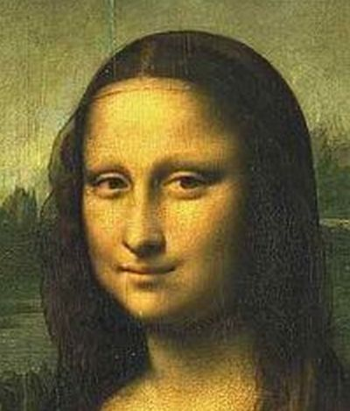
« La joconde »
Choisissez une des options suivantes :
- INDIVIDUEL : Ecrivez/créez un calligramme original et personnel comme « Il pleut » ou « La cravate et la montre » (voir les exemples, paquet pp. 36-37). 100 mots minimum.

- INDIVIDUEL : Ecrivez un poème instructif original comme « Pour faire le portrait d’un oiseau » (voir l’exemple, paquet p. 32). 150 mots minimum

- INDIVIDUEL : Choisissez ou créez un chef d’œuvre et expliquez ou critiquez-le (1-2 pages, sautez les lignes). Employez et soulignez au moins 10 mots de vocabulaire, paquet pp. 18-19. Attachez une copie du chef d’œuvre à la critique.

- INDIVIDUEL : Choisissez un chef d’œuvre et créez une « visite guidée » de l’œuvre comme si vous étiez un guide à un musée. Créez un Powerpoint ou Prezi de 5 diapositifs minimum (les diapositifs montrent au moins : 1) une image de l’œuvre, 2) un portrait de l’artiste, 3) le vocabulaire important de l’œuvre. Dans votre présentation orale, vous incluirez : 1) 10 mots de vocab (paquet pp. 18-19), l’histoire et le contexte de l’œuvre, et une critque/interprétation personnelle (« note cards » permis pour la presentation orale)
Créativité/Effort/Eléments /25 pts
Langue française /25 pts
-le niveau correct (no online translation)
-l’usage correct
/50 pts

